Často kladené dotazy:
- Jaké jsou základní požadavky na materiály/předměty, které přicházejí do styku s potravinami?
Materiály a předměty musí být vyrobeny v souladu se správnou výrobní praxí tak, aby za obvyklých nebo předvídatelných podmínek použití neuvolňovaly své složky do potravin v množstvích, která by mohla:
- ohrozit zdraví lidí;
- způsobit nepřijatelnou změnu ve složení potravin;
- způsobit zhoršení organoleptických vlastností potravin

- Jak jsem povinen deklarovat, že materiál/předměty splňují požadavky pro styk s potravinou?
Doložením písemného Prohlášení o shodě, že tyto materiály a předměty splňují předpisy, které se na ně vztahují.

- Co je obsahem Prohlášení o shodě?
Obsahem Prohlášení o shodě je:
- výčet předpisů, které se na konkrétní druh materiálu/předmětů vztahují,
- závazné prohlášení, kdy na základě výsledků provedených testů deklaruji že materiál a předměty splňují požadavky uvedených předpisů (samotné výsledky testů a další dokumentaci musím mít k dispozici pro příslušné kontrolní orgány)
- další specifikace týkající se použití konkrétního druhu materiálu/předmětu.

- Kde najdu výčet předpisů/požadavků pro materiály/předměty které přichází do styku s potravinou a další informace?
Na webových stránkách Evropské komise, oblast Food Safety, Food Contact Materials (FCM)
https://food.ec.europa.eu/safety/chemical-safety/food-contact-materials_en
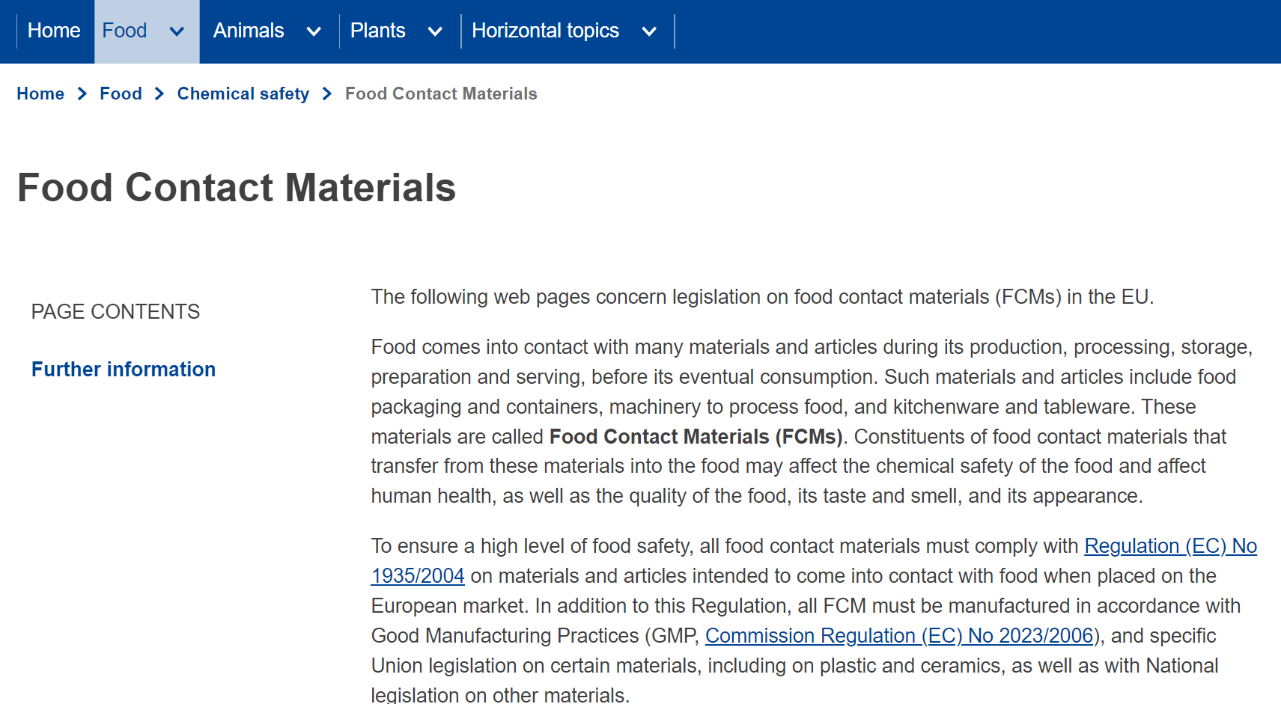

- Na které materiály/předměty se mohou vztahovat další zvláštní předpisy.
Jedná se o materiály/předměty uvedené v příloze I. Nařízení Evropského parlamentu a Rady (ES) č.1935/2004 o materiálech a předmětech určených pro styk s potravinami:

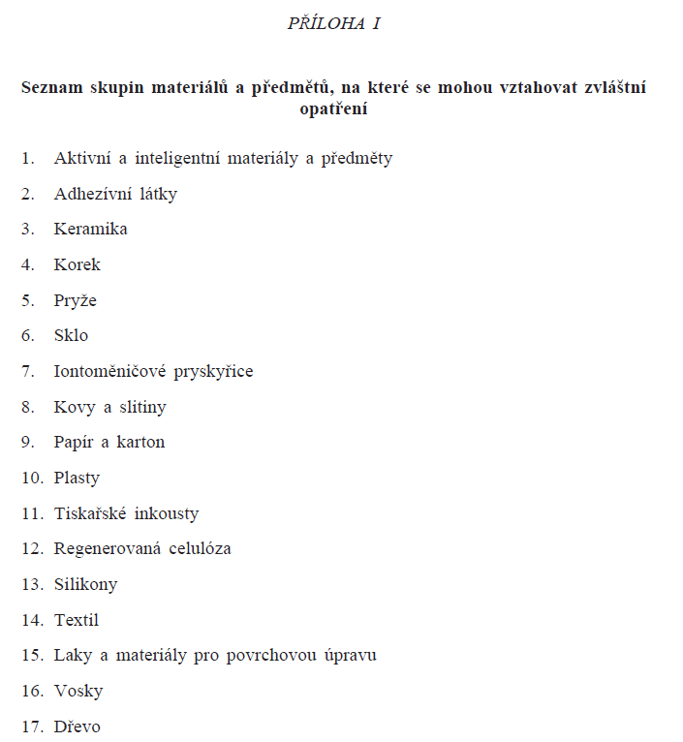

- Jaké dokumenty jsou požadovány v případě, že budete chtít do společností Plzeňský Prazdroj, a.s. a Plzeňský Prazdroj Slovensko, a.s. dodávat materiály a předměty určené pro styk s potravinami?
Již v rámci výběrového řízení je nezbytně nutné dodat:
- Prohlášení o shodě pro styk dodaných výrobků s potravinami. Ve všech případech je potřeba deklarovat shodu:
- s Nařízením EU č. 1935/2004 o materiálech a předmětech určených pro styk s potravinami,
- s Nařízením EU č. 2023/2006 o správné výrobní praxi pro materiály a předměty určené pro styk s potravinami.

- V relevantních případech je potřeba deklarovat shodu:
- s Nařízením EU č.10/2011 o materiálech a předmětech z plastů určených pro styk s potravinami. Písemné prohlášení o shodě pro styk plastových materiálů s potravinami musí obsahovat údaje stanovené v příloze IV k Nařízení EU č. 10/2011,
- s Nařízením EU č. 282/2008 o materiálech a předmětech z recyklovaných plastů určených pro styk s potravinami,
- s Nařízením EU č. 450/2009 inteligentní materiály pro styk s potravinami,
- se Směrnicí EU č. 19/2007 o plastových materiálech a předmětech,
- se Směrnicí EU č. 84/500 o keramických předmětech,
- a s dalšími národními předpisy České republiky a Slovenské republiky.

- Jaká je platnost Prohlášení o shodě a kdy vzniká povinnost vydat nové Prohlášení o shodě?
- Prohlášení o shodě pro styk materiálu/předmětu s potravinami je výrobcem vydáno na základě výsledků zkoušek/posudku (migrační testy), které jsou stanoveny Evropskými nebo Národními legislativními předpisy. Prohlášení o shodě platí neomezeně nebo po dobu, která byla předem stanovena jeho vydavatelem.
- Nové Prohlášení o shodě je nutné vydat v případě, že proběhlo nové testování materiálu/ předmětu (nové migrační testy) určeného pro styk s potravinami.

- Kdy je nutné provést nové Migrační testy?
- V případě, že odborný posuzovatel materiálu/předmětu (nezávislá, akreditovaná instituce/organizace) časově omezil platnost vydaného posudku/osvědčení a expirační doba již uplynula.
- V případě, že:
- došlo ke změně legislativních požadavků – i) byly zpřísněny povolené migrační limity sledovaných látek, ii) bylo nařízeno testování některých dalších látek, které jsou obsaženy v materiálu/ předmětu nebo iii) byla změněna metodika testování (např. Nařízení EU č. 1245/2020) apod.,
- výrobce změnil složení materiálu/ předmětu, je nutné otestovat nové složky materiálu.

- Co se rozumí pojmem Celkový migrační limit?
Nejvyšší povolené množství netěkavých látek uvolňovaných z materiálu nebo předmětu do potravin nebo simulantů potravin.

- Co se rozumí pojmem Specifický migrační limit (SML)?
Nejvyšší povolené množství určité látky uvolňované z materiálu nebo předmětu do potravin nebo do simulantů potravin.

- Co se rozumí pojmem Celkový specifický migrační limit (SML (T))?
Nejvyšší povolené úhrnné množství jednotlivých látek uvolňovaných do potravin nebo simulantů potravin vyjádřené jako celkový obsah uvedených látek. Materiály a předměty z plastů nesmějí uvolňovat své složky do simulantů potravin v množství přesahujícím 10 miligramů celkem všech složek uvolněných na 1 dm2 povrchu, který je ve styku s potravinou (mg/dm2).

- Co je to Simulant potravin?
Zkušební médium simulující potraviny; simulant potravin svým chováním imituje migraci z materiálů pro styk s potravinami. Pro simulaci kontaktu materiálu/předmětu s pivem se používají 3% kyselina octová a 20% etanol.

